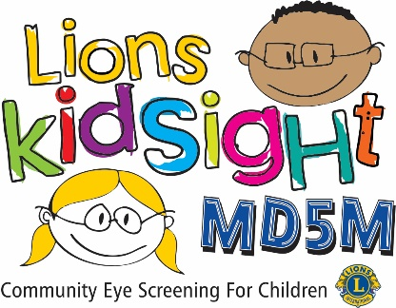
MD5M Lions KidSight
Cov Txiaj Ntsig Tau Los ntawm Kev Tshuaj Ntsuam Xyuas Lub Zeem Muag
Hmov Tshua Txog Niam Txiv,
Koj tus me nyuam ____________________________________ tau txais kev tshuaj ntsuam xyuas txog cov teeb meem lub zeem muag los ntawm cov neeg ua hauj lwm pab dawb los ntawm <<< --- Click to enter Club Name --- >>> Lions Club.
Tsis muaj teeb meem txog lub zeem muag loj, tab sis nws yog ib qho tseem ceeb kom paub tias qhov kev tshuaj ntsuam xyuas no tsis hloov qhov kev xav tau rau kev kuaj qhov muag ntawm tus kws tshaj lij.
Lions Clubs thiab lwm lub koom haum xws li American Academy of Pediatrics pom zoo kom kuaj kev tshuaj ntsuam xyuas lub zeem muag thiab kev kuaj qhov muag ntawm tus kws tshaj lij ua ib feem ntawm kev kuaj mob tsis tu ncua rau cov me nyuam.
Yog tias tau kos rau lub npov “Tsis Tuaj Yeem Tshuaj Ntsuam Xyuas Tau”, qhov no txhais tau tias peb cov cuab yeej tsis tuaj yeem tau txais cov txiaj ntsig uas raug tau. Yog tias koj xav tias koj tus me nyuam muaj teeb meem txog lub zeem muag, peb xav kom muaj kev kuaj xyuas ntawm tus kws tshaj lij nrog koj tus neeg muab kev pab cuam saib xyuas lub qhov muag.
Yog tias koj muaj lus nug txog kev tshuaj ntsuam xyuas no, thov tsis txhob ua sib deb es tiv tauj rau <<< --- Click to enter Name & Contact info for your District Chair --- >>>.
Ua tsaug,
<<< --- Click to enter your name --- >>>
☐ Tsis Tuaj Yeem Tshuaj Ntsuam Xyuas

TSIS QHIA MUS

